Draaiboek Corona VSO Klimopschool
VSO ATALANT

Instemming MR Asteria: 14-7-2022
Instemming MR VSO Klimopschool: ….

Inleiding
Om voorbereid te zijn op een opleving van het coronavirus heeft het ministerie van OCW het sectorplan COVID-19 gelanceerd. Dit sectorplan bevat een leidraad voor schoolbesturen en scholen, zodat zij weten op welk scenario zij zich kunnen voorbereiden en het onderwijs veilig en verantwoord gegeven kan worden. Hierbij is het uitgangspunt dat een scholensluiting te allen tijde moet worden voorkomen. Naast richting geeft het sectorplan ook ruimte voor maatwerk.
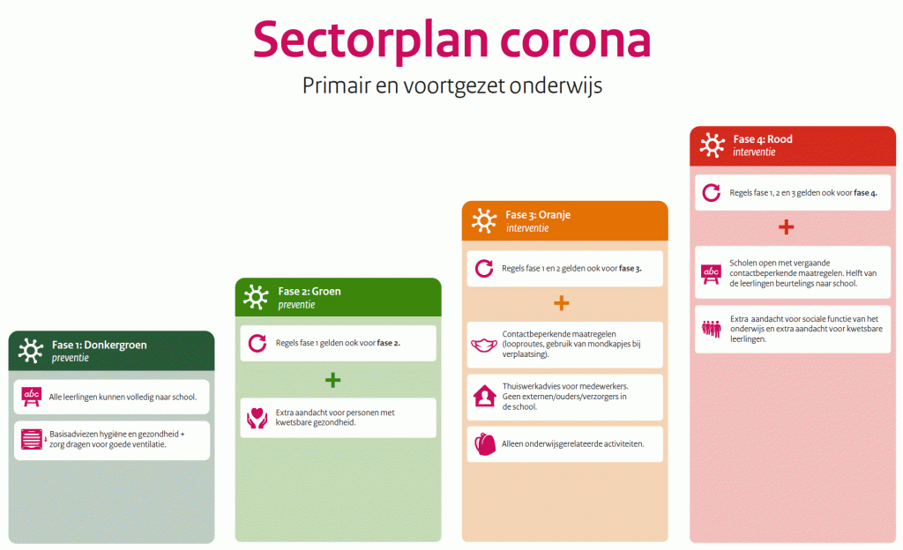
De leidraad voor schoolbesturen en scholen kent vier scenario’s. Bij ieder scenario hoort een set aan maatregelen. In het donkergroene scenario zijn er naast de basismaatregelen geen aanvullende maatregelen nodig. In het uiterste geval, het rode scenario, is de helft van het aantal leerlingen op school. Het kabinet besluit op basis van de wekelijkse duiding van het RIVM welk scenario van toepassing is. Scholen dienen bij op- en afschaling binnen een werkweek de bij het nieuwe scenario passende maatregelen in te voeren. Om snelle wisselingen te voorkomen zijn de nieuwe maatregelen vervolgens minimaal twee weken geldig.
Van schoolbesturen en scholen wordt verwacht dat zij op basis van de leidraad per scenario een draaiboek maken. Passend bij hun eigen context en locaties, en afgestemd met in- en externe belanghebbenden waaronder de kinderopvang. Dit draaiboek dient uiterlijk 1 oktober 2022 voorgelegd te zijn aan de medezeggenschapsraad.
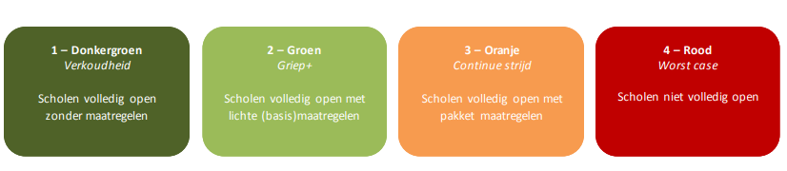
In dit draaiboek geven wij weer welke maatregelen we binnen de kaders van de overheid nemen in elk van de vier scenario’s.
Uitgangspunten

In het algemeen gelden de volgende uitgangspunten:
- Elke leerling krijgt goed onderwijs, ook gedurende een crisis; bij voorkeur gaat het onderwijs fysiek door, en anders via (een vorm van) afstandsonderwijs.

- De school is in principe geheel open, tenzij…
  - De school organisatorisch geen andere mogelijkheid heeft dan (deels) te sluiten, omdat teveel personeelsleden ziek zijn of in quarantaine moeten, en geen vervanging beschikbaar is.
  - Scenario 4 (rood) geldt.

- De actuele regels van de overheid ten aanzien van thuisblijven (quarantaine) van de overheid worden gevolgd voor medewerkers en leerlingen. Zie Thuisquarantaine (thuisblijven) en corona | Coronavirus COVID-19 | Rijksoverheid.nl
Regels gezinnen met kinderen na positieve corona (zelf)test | Coronavirus COVID-19 | Rijksoverheid.nl

Scenario 1: Preventie/ Scholen volledig open met basismaatregelen

 | Basisadviezen hygiëne en gezondheid  De school volgt de basisadviezen van de rijksoverheid Adviezen om verspreiding corona te beperken | Coronavirus COVID-19 | Rijksoverheid.nl en de hygiënerichtlijn voor basisscholen uit 2016 Hygiënerichtlijn voor basisscholen | RIVM en middelbare scholen Algemene hygiënerichtlijn | RIVM  Basismaatregelen t.a.v. hygiëne en gezondheid, zoals die samenlevings-breed gelden  • Handen wassen  • Hoesten en niezen in de elleboog  • Blijf thuis bij klachten en doe een test  • Eventueel: herinvoering van de 1,5 meter maatregel als basisregel. De veilige afstandsnorm (1,5 meter) geldt niet tussen personen die onderwijs organiseren of verzorgen en degenen die daaraan deelnemen wanneer zij zich bevinden in de school. Er wordt geadviseerd om waar mogelijk een veilige afstand te houden.  Ventilatie  Om er achter te komen of er sprake is van voldoende ventilatie zijn er CO2- meters in klaslokalen.  Scholen luchten regelmatig, dit is het wijd openzetten van ramen en deuren. Dit zorgt voor een snelle verversing van de binnenlucht. Luchten wordt in elk geval gedaan als er verder niemand aanwezig is in de ruimte, namelijk voor schooltijd/ bij leswissellingen/ tijdens de pauze/ na schooltijd. | Opmerking/ uitwerking school
Scenario 2: Preventie/ basismaatregelen + extra aandacht medewerkers en leerlingen met een kwetsbare gezondheid
In scenario groen gelden alle maatregelen zoals genoemd in scenario donkergroen. Daarnaast gelden enkele maatregelen voor het onderwijs die ook in vele andere sectoren gelden, en die betrekking hebben op het zorgen voor een verantwoorde schoolomgeving voor mensen met een kwetsbare gezondheid. Zie Risicogroepen en COVID-19 | RIVM
 | - De school brengt in beeld wie er kwetsbaar is.  - Voor zowel kwetsbare leerlingen als medewerkers wordt bekeken welke maatregelen genomen kunnen worden om de kans op besmetting te verminderen zodat zij toch op school kunnen werken of les kunnen krijgen. Dit is maatwerk.  - Bij leerlingen kan de vraag ontstaan of het voor hen verstandig is om naar school te gaan, in verband met een kwetsbare gezondheid van zichzelf of een gezinslid. Wanneer een behandelend (kinder-)arts adviseert om een kind niet naar school te laten gaan, ook niet met eventueel extra beschermende maatregelen, moet worden aangesloten bij de bepalingen die gelden voor leerlingen die vanwege een medische aandoening niet naar school kunnen gaan. Scholen dienen voor deze leerlingen een alternatief onderwijsaanbod te verzorgen. Er is overleg tussen ouders/verzorgers, leerling en school nodig over wat daarin mogelijk is.  - Personeelsleden die in een risicogroep vallen, kunnen worden vrijgesteld van werk op school in overleg met de Arbo-/ bedrijfsarts of behandelend arts en werkgever. Aandachtspunten rondom inzet van onvoldoende beschermde kwetsbare werknemers | LCI richtlijnen (rivm.nl) | Opmerking/ uitwerking school

Scenario 3: Interventie/ basismaatregelen + voorzorg + contactbeperkend
In dit scenario is het de bedoeling de scholen zo verantwoord mogelijk open te houden. Naast de maatregelen in de groene scenario’s wordt van scholen verwacht dat zij voorzorgsmaatregelen en contactbeperkende maatregelen treffen.
 | Voorzorgsmaatregelen  Voorzorgsmaatregelen zijn bedoeld om verspreiding van het virus in de school te voorkomen, maar hebben nog relatief weinig impact op de dagelijkse gang van zaken op school. Het gaat hier om:  - Leerlingen in het vo, leerlingen in het po van de groepen 6, 7 en 8 en alle personeelsleden dragen mondkapjes bij verplaatsing door de gangen. Op basis van de meest recente inzichten van het RIVM wordt een afweging gemaakt welk soort mondkapje hiervoor geadviseerd wordt.  - Looproutes waar dit een bijdrage levert aan de afstandsregels.  Scholen doen er in en rond het gebouw alles aan om contact-momenten te beperken, bijvoorbeeld door éénrichtingsverkeer  - Gespreide begin-, pauze en eindtijden. Scholen maken zelf de afweging op welke manier dit georganiseerd wordt om contactmomenten tussen te beperken. Gespreide begin- en eindtijden zijn niet verplicht.  - Afstand houden waar mogelijk en nemen van maatregelen daartoe. Dit is echter niet verplicht. Het aanhouden van een veilige afstandsnorm is in veel onderwijssituaties namelijk praktisch niet mogelijk gebleken. Waar dat het geval is, nemen onderwijsinstellingen aanvullende beschermende maatregelen om de gezondheid van personeel en leerlingen te borgen. Hierbij is speciale aandacht voor kwetsbare groepen.  Contactbeperkende maatregelen  Contactbeperkende maatregelen zijn bedoeld om het aantal contacten flink te beperken en hebben daarmee onvermijdelijk impact op de dagelijkse gang van zaken in de school.  - Geen externen en ouders/verzorgers in de school  Externen en ouders/verzorgers komen alleen in de school als het noodzakelijk is voor het primaire onderwijsproces of in het belang van de individuele leerling. Het is aan de school om de afweging te maken wanneer dat van toepassing is. Contact met ouders/ verzorgers wordt in principe digitaal onderhouden.  - Thuiswerken door onderwijspersoneel  In dit scenario wordt aangesloten bij het landelijk thuiswerkadvies. Onderwijspersoneel dat geen les geeft, of anderszins in het belang van de leerling niet op school hoeft te zijn, werkt indien mogelijk thuis. Teambijeenkomsten vinden bij voorkeur online plaats.  - Alleen onderwijsgerelateerde activiteiten  Alleen onderwijsgerelateerde activiteiten kunnen doorgaan. Het is aan de school om een afweging te maken wat hieronder wordt verstaan. Alles wat normaal gesproken op school gebeurt, maar niet direct bijdraagt aan het primaire proces van lesgeven, kan niet meer in fysieke vorm doorgaan. | Opmerking/ uitwerking school

Scenario 4: Interventie/ verregaand contactbeperkend
Als blijkt dat we te maken hebben met een virus(variant) waarbij de populatie in de scholen direct gevaar loopt zal het aantal personen dat tegelijk in de school aanwezig is aanzienlijk moeten worden beperkt. Het is in dit scenario niet meer mogelijk om alle leerlingen tegelijkertijd naar school te laten gaan. Omdat fysiek naar school gaan voor alle kinderen en jongeren heel belangrijk is, gaan in dit scenario alle leerlingen beurtelings naar school. Daarbij is extra aandacht voor kwetsbare groepen. Uitzonderingsgroepen gaan in dit scenario nog wel volledig fysiek naar school. Er wordt zoveel als mogelijk afstandsonderwijs gegeven aan leerlingen die niet (volledig) fysiek naar school gaan. Het spreekt voor zich dat scholen daarbij niet aan het onmogelijke worden gehouden. De maatregelen uit scenario oranje blijven daarbij onverkort van kracht op het moment dat er sprake is van volledig fysiek onderwijs. Indien het kabinet besluit om het rode scenario voor het funderend onderwijs in werking te laten treden, dan geldt voor scholen dat zij uiterlijk binnen één werkweek overgaan op het onderwijs aan de helft van de leerlingen tegelijkertijd op school. Kunnen de scholen wel weer volledig open, dan wordt weer overgeschakeld naar scenario oranje. Tweewekelijks zal gemonitord worden of scholen weer volledig open kunnen. Het uitgangspunt is dat het funderend onderwijs zo kort mogelijk in het rode scenario zit.
 | Intensivering aandacht voor sociale functie van het onderwijs  - Scholen ondernemen activiteiten om aandacht te besteden aan de executieve functies en het sociaal-emotioneel welbevinden van hun leerlingen.  Primair onderwijs:  - De helft van de leerlingen krijgt onderwijs op school en de andere helft van de leerlingen afstandsonderwijs. Het is niet verplicht om hybride onderwijs te verzorgen (combinatie van gelijktijdig fysiek en digitaal onderwijs). Het is bijvoorbeeld ook mogelijk om leerlingen thuiswerkopdrachten mee te geven.  - Leerlingen die onder een uitzonderingsgroep (zie hieronder) vallen, gaan volledig naar school.  - Dit scenario vraagt tijdige en nauwe afstemming met de BSO. Scholen en kinderopvang stemmen bij het opstellen van het draaiboek samen de invulling af, waarbij al stilgestaan wordt bij de aansluiting van de basisschool op de BSO’s en vice versa en bij het informeren van ouders hierover. Bij voorkeur gaat de helft van de leerlingen om de dag naar school. Het werken met halve dagen wordt in verband met het beperken van verkeersbewegingen en aansluiting op de BSO sterk afgeraden tenzij dit – op lokaal niveau - volledig ingeregeld kan worden met de kinderopvang en de kinderopvang hier ook expliciet mee instemt.  Voortgezet onderwijs:  - De helft van de leerlingen krijgt onderwijs op school en de andere helft van de leerlingen krijgt afstandsonderwijs. Het is niet verplicht om hybride onderwijs te verzorgen (combinatie van gelijktijdig fysiek en digitaal onderwijs). Het is bijvoorbeeld ook mogelijk om leerlingen thuiswerkopdrachten mee te geven.  - Scholen hebben bijzondere aandacht voor de leerlingen die onder een uitzonderingsgroep vallen (zie hieronder).  Uitzonderingen  De ervaring leert dat het belangrijk is dat bepaalde groepen altijd naar school kunnen komen. Het gaat dan om:  - Onderwijsactiviteiten voor leerlingen in een kwetsbare positie (school bepaalt op individuele basis)  - Praktijkgerichte en beroepsgerichte onderwijsactiviteiten v(s)o  - Onderwijsactiviteiten voor examenleerlingen v(s)o  - Schoolexamens voor voorexamenleerlingen v(s)o  - Opvang van leerlingen po met in ieder geval één ouder/verzorger in een cruciaal beroep  - Residentieel onderwijs | Opmerking/ uitwerking school

Nb: Ervaring leert dat specifieke scholen (onder andere in het pro en vmbo bb/kb) met de doelgroepomschrijving van de uitzonderingen soms al op de helft of meer van de leerlingen zit. In dat geval geldt dat het belangrijk is dat alle leerlingen in de gelegenheid worden gesteld om minimaal op twee dagen in de week naar school te gaan.
Het uitgangspunt is dat de school op individuele basis bepaalt of een leerling zich in een kwets bare positie bevindt. Waar nodig betrekt de school de gemeente. De afgelopen jaren hebben scholen hier veel ervaring mee opgedaan. Bij het bepalen, wordt van scholen bijzondere aandacht gevraagd voor leerlingen in het (v)s o, s (b)o en pro en voor nieuwkomers . Daarnaast wordt ook aandacht gevraagd voor leerlingen: - met een chronische ziekte en/of handicap; - met psychiatrische problematiek; met een ontwikkelingsachterstand, waardoor het bijvoorbeeld voor die leerling niet goed mogelijk is om theoretische vakken via afstandsonderwijs te volgen; - die afhankelijk zijn van opvang in ins tellingen; - die in een kwets bare of mogelijk onveilige (pleeg)gezinssituatie zitten; die vanwege sociale/culturele/economische kwets baarheid speciale aandacht behoeven; - met grote achterstanden of een groot risico daarop, waaronder kleuters met een V E indicatie, kinderen die thuis onvoldoende ondersteuning krijgen of geen rustige ruimte of geen digitale voorzieningen hebben; en - die bij scholensluitingen buiten beeld raakten of een grote leervertraging hebben opgelopen

